Об утверждении регламентов государственных услуг, государственным учреждением "Отдел занятости и социальных программ Щербактинского района"
Утративший силу
Постановление акимата Щербактинского района Павлодарской области от 25 ноября 2011 года N 336/8. Зарегистрировано Департаментом юстиции Павлодарской области 28 декабря 2011 года N 12-13-135. Утратило силу постановлением акимата Щербактинского района Павлодарской области от 19 апреля 2012 года N 119/2
Сноска. Утратило силу постановлением акимата Щербактинского района Павлодарской области от 19.04.2012 N 119/2.
В соответствии с пунктом 4 статьи 9-1 Закона Республики Казахстан от 27 ноября 2000 года "Об административных процедурах", постановлением Правительства Республики Казахстан от 20 июля 2010 года N 745 "Об утверждении реестра государственных услуг, оказываемых физическим и юридическим лицам", в целях качественного предоставления государственных услуг акимат района ПОСТАНОВЛЯЕТ:
1. Утвердить прилагаемые:
1) регламент государственной услуги "Регистрация и постановка на учет безработных граждан";
2) регламент государственной услуги "Регистрация и учет граждан, пострадавших вследствие ядерных испытаний на Семипалатинском испытательном ядерном полигоне";
3) регламент государственной услуги "Выдача справок безработным гражданам";
4) регламент государственной услуги "Назначение и выплата социальной помощи отдельным категориям нуждающихся граждан по решениям местных представительных органов";
5) регламент государственной услуги "Назначение государственной адресной социальной помощи";
6) регламент государственной услуги "Назначение государственных пособий семьям, имеющим детей до 18 лет";
7) регламент государственной услуги "Оформление документов для материального обеспечения детей-инвалидов, обучающихся и воспитывающихся на дому";
8) регламент государственной услуги "Оформление документов на инвалидов для предоставления им протезно-ортопедической помощи";
9) регламент государственной услуги "Оформление документов на инвалидов для обеспечения их сурдо-тифлосредствами и обязательными гигиеническими средствами";
10) регламент государственной услуги "Оформление документов на социальное обслуживание в государственных и негосударственных медико-социальных учреждениях, предоставляющих услуги за счет государственных бюджетных средств";
11) регламент государственной услуги "Оформление документов на инвалидов для предоставления им услуги индивидуального помощника для инвалидов первой группы, имеющих затруднение в передвижении и специалиста жестового языка для инвалидов по слуху";
12) регламент государственной услуги "Оформление документов на инвалидов для предоставления им кресла-коляски";
13) регламент государственной услуги "Оформление документов на инвалидов для обеспечения их санаторно-курортным лечением";
14) регламент государственной услуги "Оформление документов на социальное обслуживание на дому для одиноких, одиноко проживающих престарелых, инвалидов и детей инвалидов, нуждающихся в постороннем уходе и помощи".
2. Контроль за исполнением данного постановления возложить на заместителя акима района Калыбаеву Бахтылы Каирбековну.
3. Настоящее постановление вводится в действие по истечении десяти календарных дней после дня его первого официального опубликования.
Исполняющий обязанности
акима района В. Воробьев
Утверждено
постановлением акимата
Щербактинского района
Павлодарской области
от 25 ноября 2011 года N 336/8
РЕГЛАМЕНТ государственной услуги "Регистрация
и постановка на учет безработных граждан"
1. Основные понятия
1. Определение используемой аббревиатуры:
1) СФЕ – структурно-функциональные единицы, участвующие в процессе оказания государственной услуги.
2. Общие положения
2. Наименование государственной услуги: "Регистрация и постановка на учет безработных граждан" (далее - государственная услуга).
3. Форма оказываемой государственной услуги: не автоматизированная.
4. Государственная услуга оказывается на основании стандарта "Регистрация и постановка на учет безработных граждан", утвержденного постановлением Правительства Республики Казахстан от 07 апреля 2011 года N 394 (далее - стандарт).
5. Государственная услуга предоставляется:
Государственным учреждением "Отдел занятости и социальных программ "Щербактинского района" (далее – отдел).
Место оказания государственной услуги: Павлодарская область, Щербактинский район, село Шарбакты, улица 1 Мая, 18. Телефон 2-22-44, график работы с 9.00 часов до 18.30 часов, обеденный перерыв с 13.00 часов до 14.30 часов, выходные дни – суббота, воскресенье; адрес электронной почты sherb_zanet@mail.ru.
6. Результатом оказания государственной услуги является регистрация и постановка на учет в качестве безработного в электронном виде.
7. Сроки оказания государственной услуги с момента сдачи потребителем необходимых документов, не позднее 10 календарных дней.
Максимально допустимое время ожидания до получения государственной услуги, оказываемой на месте в день обращения потребителя, зависит от количества человек в очереди из расчета 15 минут на обслуживание одного заявителя.
Максимально допустимое время обслуживания потребителя государственной услуги, оказываемой на месте в день обращения потребителя - не более 15 минут.
3. Описание порядка действий
оказания государственной услуги
8. Для получения данной государственной услуги потребителю необходимо предоставить перечень документов, указанных в пункте 11 стандарта.
При сдаче всех необходимых документов для получения государственной услуги потребителю выдается талон с указанием даты регистрации и получения потребителем государственной услуги, фамилии и инициалов лица, принявшего документы.
9. Отделом в предоставлении государственной услуги может быть отказано при отсутствии необходимых документов при предоставлении ложных сведений и документов по форме согласно приложению 2 стандарта.
10. Требование к информационной безопасности: обеспечение сохранности, защиты и конфиденциальности информации о содержании документов потребителя.
11. Структурно-функциональные единицы (далее - СФЕ), которые участвуют в процессе оказания государственной услуги при обращении в отдел.
1) специалист по приему и регистрации безработных граждан;
2) комиссия по установлению статуса безработного лица, ищущего работу.
12. Последовательность действий СФЕ приведена в приложении 1 к настоящему регламенту.
13. Схема, отражающая взаимосвязь между логической последовательностью действий и СФЕ, приведена в приложении 2 к настоящему регламенту.
4. Ответственность должностных лиц,
оказывающих государственные услуги
14. За нарушение порядка оказания государственной услуги должностные лица несут ответственность, предусмотренную законами Республики Казахстан.
Приложение 1
к регламенту государственной услуги
"Регистрация и постановка на учет
безработных граждан"
Таблица 1. Описание действий СФЕ
Действия основного процесса (хода, потока работ)
1 | N действия (хода, потока работ) | 1 | 2 | 3
2 | Наименование СФЕ | специалист отдела по приему регистрации и трудоустройству безработных граждан | Комиссия по установлению статуса безработного лица, ищущего работу | специалист отдела по приему регистрации и трудоустройству безработных граждан
3 | Наименование действия (процесса, процедуры, операции) и их описание | прием и регистрация представленных потребителем документов | проверка полноты представленных документов.  Проект решения о постановке на учет либо выдача мотивированного ответа об отказе в предоставлении услуги | регистрация в электронной базе либо выдача мотивированного ответа об отказе в предоставлении услуги при личном обращении потребителя
4 | Форма завершения (данные, документ, организационно-распорядительное решение) | Выдача талона | Решение комиссии о постановке на учет либо выдача мотивированного ответа об отказе в предоставлении услуги | Регистрация и постановка на учет, либо выдача мотивированного ответа об отказе в постановке на учет
5 | Сроки исполнения | 15 минут | 8 календарных дней | не более 15 минут
6 | Номер следующего действия | 2 колонка | 3 колонка
Приложение 2
к регламенту государственной услуги
"Регистрация и постановка на учет
безработных граждан"
Схема предоставления государственной услуги при обращении в отдел
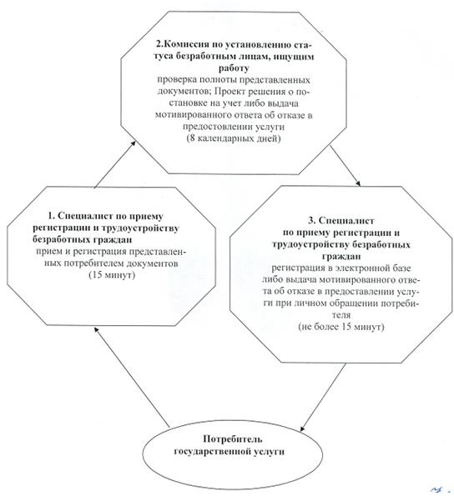
Утверждено
постановлением акимата
Щербактинского района
Павлодарской области
от 25 ноября 2011 года N 336/8
РЕГЛАМЕНТ государственной услуги "Регистрация и
учет граждан, пострадавших вследствие ядерных
испытаний на Семипалатинском испытательном
ядерном полигоне"
1. Основные понятия
1. Определение используемой аббревиатуры:
1) СФЕ – структурно-функциональные единицы, участвующие в процессе оказания государственной услуги.
2. Общие положения
2. Наименование государственной услуги "Регистрация и учет граждан, пострадавших вследствие ядерных испытаний на Семипалатинском испытательном ядерном полигоне".
3. Форма оказываемой государственной услуги: не автоматизированная.
4. Государственная услуга предоставляется на основании стандарта "Регистрация и учет граждан, пострадавших вследствие ядерных испытаний на Семипалатинском испытательном ядерном полигоне" утвержденного постановлением Правительства Республики Казахстан от 7 апреля 2011 года N 394 (далее - стандарт).
5. Государственная услуга предоставляется:
1) при обращении в Государственное учреждение "Отдел занятости и социальных программ Щербактинского района" (далее – отдел).
Место оказания государственной услуги: Павлодарская область, Щербактинский район, село Шарбакты, улица 1 мая 18, телефон 2-21-83, график работы и приема: ежедневно с 9.00 до 18.30 часов, перерыв с 13.00 до 14.30, выходные дни – суббота, воскресенье и праздничные дни, адрес электронной почты sherb_zanet@mail.ru.
2) при обращении через филиал Щербактинского района Республиканского государственного учреждения "Центр обслуживания населения Павлодарской области" (далее – центр).
Место оказания государственной услуги: Павлодарская область, Щербактинский район, село Шарбакты, улица В.Чайко 45/2, телефон 2-33-36, график работы с 9.00 часов до 19.00 часов без обеденного перерыва, выходной день - воскресенье; адрес электронной почты shаr_соn@mail.ru.
6. Результатом оказания государственной услуги является уведомление о принятии решения о регистрации и учете граждан Республики Казахстан, пострадавших вследствие ядерных испытаний на Семипалатинском испытательном ядерном полигоне, либо мотивированный ответ об отказе в предоставлении услуги.
7. Сроки оказания государственной услуги с момента сдачи потребителем необходимых документов в рабочий орган специальной комиссии - не более 20 календарных дней.
Максимально допустимое время ожидания до получения государственной услуги, оказываемой на месте в день обращения потребителя (до получения талона) не более 30 минут.
Максимально допустимое время обслуживания получателя государственной услуги, оказываемой на месте в день обращения потребителя не более 15 минут в рабочем органе специальной комиссии.
3. Описание порядка действий в процессе
оказания государственной услуги
8. Для получения данной государственной услуги потребителю необходимо предоставить перечень документов, указанных в пункте 11 стандарта.
При сдаче всех необходимых документов для получения государственной услуги потребителю выдается талон о получении всех документов, в которой содержится дата получении потребителем государственной услуги.
9. Отделом в предоставлении государственной услуги может быть отказано в случае выявления по итогам проверки факта выплаты компенсации гражданину, пострадавшему вследствие ядерных испытаний на Семипалатинском испытательном ядерном полигоне, на которого оформлен макет дела, также предоставление не полных и (или) недостоверных сведений при сдаче документов потребителем.
10. Требование к информационной безопасности: обеспечение сохранности, защиты и конфиденциальности информации о содержании документов потребителя.
11. Структурно–функциональные единицы (далее - СФЕ), которые участвуют в процессе оказания государственной услуги при обращении в отдел занятости и социальных программ:
1) специалист рабочего органа специальной комиссии;
2) начальник отдела занятости и социальных программ.
12. Последовательность действий СФЕ приведена в приложении 1 к настоящему регламенту.
13. Схема отражающая взаимосвязь между логической последовательностью действий и СФЕ, приведена в приложении 2 к настоящему регламенту.
4. Ответственность должностных лиц,
оказывающих государственные услуги
14. За нарушение порядка оказания государственной услуги должностные лица несут ответственность, предусмотренную законами Республики Казахстан.
Приложение 1
к регламенту государственной услуги
"Регистрация и учет граждан, пострадавших
вследствие ядерных испытаний на
Семипалатинском испытательном ядерном полигоне"
Таблица 1. Описание действий структурно-функицональных единиц (СФЕ) при обращении в отдел
Действия основного процесса (хода, потока работ)
1 | N действия (хода, потока работ) | 1 | 2 | 3 | 4
2 | Наименование СФЕ | специалист рабочего органа специальной комиссии | Начальник отдела занятости и социальных программ | Рабочий орган специальной комиссии | специалист рабочего органа специальной комиссии
3 | Наименование действия (процесса, процедуры, операции) и их описание | Прием и регистрация представленных потребителем документов | Рассмотрение документов | Подготовка проекта уведомления либо мотивированного ответа об отказе в предоставлении услуги | Регистрация в журнале
4 | Форма завершения | Талон о приеме документов | Подписание резолюции | Подпись уведомления либо мотивированного ответа об отказе в предоставлении услуги | Выдача уведомления либо мотивированного ответа об отказе о предоставлении услуги при личном обращении потребителя
5 | Сроки исполнения | не более 15 минут | 5 календарных дней | 13 календарных дней | не более 15 минут
6 | Номер следующего действия | 2 колонка | 3 колонка | 4 колонка
Приложение 2
к регламенту государственной услуги
"Регистрация и учет граждан, пострадавших
вследствие ядерных испытаний на
Семипалатинском испытательном ядерном полигоне"
Схема предоставления государственной услуги при обращении в отдел
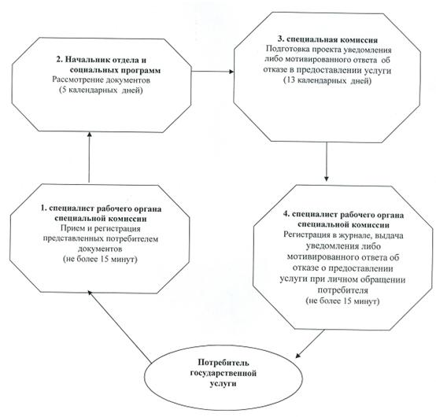
Утверждено
постановлением акимата
Щербактинского района
Павлодарской области
от 25 ноября 2011 года N 336/8
РЕГЛАМЕНТ государственной услуги
"Выдача справок безработным гражданам"
1. Основные понятия
1. Определение используемой аббревиатуры:
1) СФЕ – структурно-функциональные единицы, участвующие в процессе оказания государственной услуги.
2. Общие положения
2. Наименование государственной услуги: "Выдача справок безработным гражданам".
3. Форма оказываемой государственной услуги: частично автоматизированная.
4. Государственная услуга оказывается на основании стандарта "Выдача справок безработным гражданам", утвержденного постановлением Правительства Республики Казахстан от 07 апреля 2011 года N 394 (далее - стандарт).
5. Государственная услуга предоставляется:
1) при обращении в Государственное учреждение "Отдел занятости и социальных программ Щербактинского района" (далее – отдел).
Место оказания государственной услуги: Павлодарская область, Щербактинский район, село Шарбакты, улица 1 Мая 18. телефон: 22244, график работы с 9.00 часов до 18.30 часов, обеденный перерыв с 13.00 часов до 14.30 часов, выходные дни – суббота, воскресенье и праздничные дни; адрес электронной почты sherb_zanet@mail.ru.
2) при обращении через филиал Щербактинский района Республиканского государственного учреждения "Центр обслуживания населения Павлодарской области" (далее – центр).
Место оказания государственной услуги: Павлодарская область, Щербактинский район, село Шарбакты, улица В.Чайко, 45/2.Телефон 2-33-36, график работы с 9.00 часов до 19.00 часов без обеденного перерыва, выходной день - воскресенье; адрес электронной почты shаr_соn@mail.ru.
6. Результатом оказания государственной услуги является выдача справки о регистрации в качестве безработного, либо мотивированный ответ об отказе в предоставлении услуги.
7. Сроки оказания государственной услуги:
1) при обращении в отдел с момента предъявления необходимых документов, не более 10 минут;
Максимально допустимое время ожидания до получения государственной услуги, оказываемой на месте в день обращения потребителя (при регистрации, получении талона, с момента обращения и подачи электронного запроса) - 10 минут.
Максимально допустимое время обслуживания получателя государственной услуги, оказываемой на месте в день обращения потребителя - 10 минут;
2) при обращении через центр с момента сдачи потребителем необходимых документов: три рабочих дня (день приема и день выдачи документов не входят в срок оказания государственной услуги);
Максимально допустимое время ожидания в очереди при сдаче необходимых документов - 30 минут.
Максимально допустимое время ожидания в очереди до получения государственной услуги, оказываемой на месте в день обращения потребителя - 30 минут.
Максимально допустимое время обслуживания получателя государственной услуги, оказываемой на месте в день обращения потребителя - 30 минут.
3. Описание порядка действий
оказания государственной услуги
8. Для получения данной государственной услуги потребителю необходимо предоставить перечень документов, указанных в пункте 11 стандарта.
При сдаче всех необходимых документов для получения государственной услуги потребителю выдается:
1) при обращении в отдел занятости – справка о регистрации в качестве безработного;
2) при обращении через центр – расписка о приеме соответствующих документов с указанием номера и даты приема запроса, вида запрашиваемой государственной услуги, количества и названии приложенных документов, даты (времени) и места выдачи документов, фамилии, имени, отчества инспектора центра, принявшего заявление на оформление документов.
9. Отказ в выдаче справки безработным производится в случае отсутствия регистрации потребителя в качестве безработного в уполномоченном органе.
10. Требование к информационной безопасности: обеспечение сохранности, защиты и конфиденциальности информации о содержании документов потребителя.
11. Структурно-функциональные единицы (далее - СФЕ), которые участвуют в процессе оказания государственной услуги при обращении в отдел:
1) специалист по приему и регистрации безработных граждан;
2) начальник отдела занятости.
12. Последовательность действий СФЕ приведена в приложении 1 к настоящему регламенту.
13. Схема, отражающая взаимосвязь между логической последовательностью действий и СФЕ, приведена в приложении 2 к настоящему регламенту.
4. Ответственность должностных лиц,
оказывающих государственные услуги
14. За нарушение порядка оказания государственной услуги должностные лица несут ответственность, предусмотренную законами Республики Казахстан.
Приложение 1
к Регламенту государственной услуги
"Выдача справок безработным гражданам"
Таблица 1. Описание действий структурно-функциональных единиц (СФЕ) при обращении в отдел занятости
N | Действия основного процесса (хода, потока работ)
1 | N действия (хода, потока работ) | 1 | 2 | 3
2 | Наименование СФЕ | специалист по приему, регистрации и трудоустройству безработных граждан | Начальник отдела занятости и социальных программ | специалист по приему, регистрации и трудоустройству безработных граждан
3 | Наименование действия (процесса, процедуры, операции) и их описание | Прием и регистрация представленных потребителем документов | Рассмотрение проект справки  либо мотивированного ответа об отказе в предоставлении услуги | Регистрация в журнале
4 | Форма завершения (данные, документ, организационно-распорядительное решение) | Талон о приеме заявления | Подписание проект справки, либо мотивированного ответа об отказе в предоставлении услуги | выдача потребителю справки, либо мотивированного ответа об отказе  предоставлении услуги
5 | Сроки исполнения | 4 минуты | 3 минуты | 3 минуты
6 | Номер следующего действия | 2 колонка | 3 колонка
Приложение 2
к Регламенту государственной услуги
"Выдача справок безработным гражданам"
Схема предоставления государственной услуги при обращении в отдел
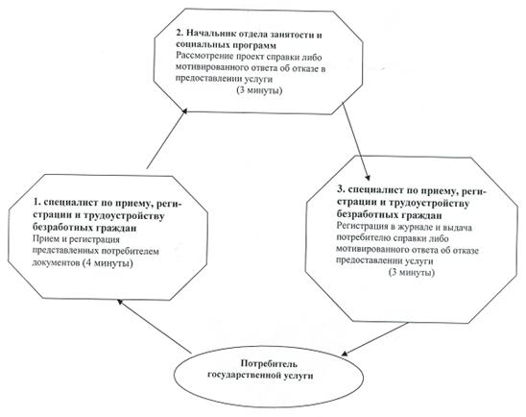
Утверждено
постановлением акимата
Щербактинского района
Павлодарской области
от 25 ноября 2011 года N 336/8
РЕГЛАМЕНТ государственной услуги "Назначение и
выплата социальной помощи отдельным категориям
нуждающихся граждан по решениям местных
представительных органов"
1. Основные понятия
1. Определение используемой аббревиатуры:
1) СФЕ – структурно-функциональные единицы, участвующие в процессе оказания государственной услуги.
2. Общие положения
2. Наименование государственной услуги: "Назначение и выплата социальной помощи отдельным категориям нуждающихся граждан по решениям местных представительных органов".
3. Форма оказываемой государственной услуги: частично автоматизированная.
4. Государственная услуга оказывается на основании стандарта "Назначение и выплата социальной помощи отдельным категориям нуждающихся граждан по решениям местных представительных органов", утвержденного постановлением Правительства Республики Казахстан от 07 апреля 2011 года N 394 (далее - стандарт).
5. Государственная услуга предоставляется:
Государственным учреждением "Отдел занятости и социальных программ Щербактинского района" (далее – отдел).
Место оказания государственной услуги: Павлодарская область, Щербактинский район, село Шарбакты, улица 1 Мая, 18. телефон 2-17-12, график работы с 9.00 часов до 18.30 часов, обеденный перерыв с 13.00 часов до 14.30 часов, выходные дни – суббота и воскресенье; адрес электронной почты sherb_zanet@mail.ru.
6. Результатом оказания государственной услуги является уведомление о назначении социальной помощи, либо мотивированный ответ об отказе в предоставлении государственной услуги на бумажном носителе.
7. Сроки оказания государственной услуги с момента сдачи потребителем необходимых документов, составляют 15 календарных дней.
Максимально допустимое время ожидания до получения государственной услуги, оказываемой на месте в день обращения потребителя (до получения талона) - не более 30 минут.
Максимально допустимое время обслуживания потребителя государственной услуги, оказываемой на месте в день обращения потребителя - не более 15 минут.
3. Описание порядка действий (взаимодействия)
в процессе оказания государственной услуги
8. Для получения данной государственной услуги необходимо предоставить необходимый перечень документов, указанных в решении маслихата района.
После сдачи всех необходимых документов потребителю выдается талон с указанием даты регистрации и получения потребителем государственной услуги, фамилии и инициалов ответственного лица, принявшего документы.
9. Основаниям для отказа государственной услуги является предоставление неполных и (или) недостоверных сведений при сдаче документов потребителям.
10. Требование к информационной безопасности: обеспечение сохранности, защиты и конфиденциальности информации о содержании документов потребителя.
11. Структурно-функциональные единицы (далее - СФЕ), которые участвуют в процессе оказания государственной услуги при обращении в отдел:
1) специалист по учету отдела занятости и социальных программ;
2) начальник отдела занятости и социальных программ.
12. Последовательность действий СФЕ приведена в приложении 1 к настоящему регламенту.
13. Схема, отражающая взаимосвязь между логической последовательностью действий и СФЕ, приведена в приложении 2 к настоящему регламенту.
4. Ответственность должностных лиц,
оказывающих государственные услуги
14. За нарушение порядка оказания государственной услуги должностные лица несут ответственность, предусмотренную законами Республики Казахстан.
Приложение 1
к Регламенту государственной услуги
"Назначение и выплата социальной помощи
отдельным категориям нуждающихся граждан
по решениям местных представительных органов"
Таблица 1. Описание действий структурно-функциональных единиц (СФЕ) при обращении в отдел занятости и социальных программ
Действия основного процесса (хода, потока работ)
1 | N действия | 1 | 2 | 3 | 4
2 | Наименование СФЕ | специалист по учету отдела занятости и социальных программ | специалист по учету отдела занятости и социальных программ | начальник отдела занятости и социальных программ | специалист по учету отдела занятости и социальных программ
3 | Наименование действия  (процесса, процедуры,  операции) и их описание | прием и регистрация представленных потребителем документов | подготовка проекта уведомления либо мотивированного ответа об отказе в предоставлении услуги | Рассмотрение проекта  уведомления либо мотивированного ответа об отказе в предоставлении услуги | Регистрация в журнале
4 | Форма завершения (данные,  документ, организационно распорядительное решение) | Выдача талона | проект уведомления либо мотивированного ответа об отказе в предоставлении услуги | Подписание уведомления либо мотивированного ответа об отказе в предоставлении услуги | Выдача уведомления либо мотивированного ответа об отказе в предоставлении услуги
5 | Сроки исполнения | Не более 15 минут | 10 календарных дней | 3 календарных дня | Не более 15 минут
6 | Номер следующего действия | 2 колонка | 3 колонка | 4 колонка
Приложение 2
к Регламенту государственной услуги
"Назначение и выплата социальной помощи
отдельным категориям нуждающихся граждан
по решениям местных представительных органов"
Схема предоставления государственной услуги при обращении в отдел занятости и социальных программ
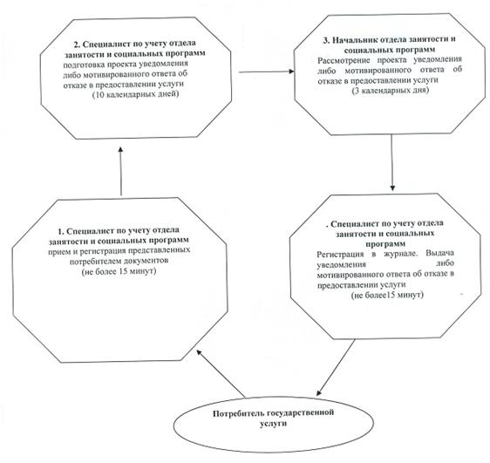
Утверждено
постановлением акимата
Щербактинского района
Павлодарской области
от 25 ноября 2011 года N 336/8
РЕГЛАМЕНТ государственной услуги "Назначение
государственной адресной социальной помощи"
1. Основные понятия
1. Определение используемой аббревиатуры:
1) СФЕ - структурно-функциональные единицы, участвующие в процессе оказания государственной услуги;
2) Государственная адресная социальная помощь (далее – ГАСП) – выплата в денежной форме, предоставляемая государством лицам (семьям) с месячным среднедушевым доходом ниже черты бедности, установленной в области.
2. Общие положения
2. Наименование государственной услуги: "Назначение государственной адресной социальной помощи".
3. Форма оказываемой государственной услуги: частично автоматизированная.
4. Государственная услуга оказывается на основании стандарта "Назначение государственной адресной социальной помощи", утвержденного постановлением Правительства Республики Казахстан от 7 апреля 2011 года N 394 (далее - стандарт).
5. Государственная услуга предоставляется:
1) при обращении в Государственное учреждение "Отдел занятости и социальных программ Щербактинского района" (далее - отдел).
Место оказания государственной услуги располагается по адресу: Павлодарская область, Щербактинский район, село Шарбакты, улица 1 мая, 18. Телефон 2-17-12, график работы ежедневно с 9.00 часов до 18.30 часов, с обеденным перерывом с 13.00 до 14.30 часов, кроме выходных (суббота, воскресенье) и праздничных дней, адрес электронной почты sherb_zanet@mail.ru.
2) при обращении к акиму сельского округа по месту жительства, согласно приложения 3 к настоящему регламенту.
6. Результатом оказания государственной услуги является уведомление о назначении государственной адресной социальной помощи, либо мотивированный ответ об отказе в предоставлении государственной услуги на бумажном носителе.
7. Сроки оказания государственной услуги с момента сдачи потребителем необходимых документов.
при обращении в отдел - в течение десяти календарных дней;
при обращении к акиму сельского округа по месту жительства - не позднее тридцати календарных дней.
Максимально допустимое время ожидания до получения государственной услуги, оказываемой на месте в день обращения потребителя, зависит от количества человек в очереди из расчета 15 минут на обслуживание одного заявителя.
Максимально допустимое время обслуживания получателя государственной услуги, оказываемой на месте в день обращения потребителя, - не более 15 минут.
3. Описание порядка действий в
процессе оказания государственной услуги
8. Порядок оказания государственной услуги: после сдачи всех необходимых документов потребителю выдается талон с указанием даты регистрации и получения потребителем государственной услуги, фамилии и инициалов лица, принявшего документы.
9. В предоставлении государственной услуги может быть отказано на основаниях, указанных в пункте 16 стандарта.
10. Структурно-функциональные единицы (далее - СФЕ), которые участвуют в процессе оказания государственной услуги:
1) главный специалист по назначению и выплате государственной адресной социальной помощи;
2) начальник отдела занятости и социальных программ.
11. Текстовое табличное описание последовательности простых действий (процедур, функций, операций) каждой СФЕ с указанием срока выполнения каждого действия представлено в приложении 1 к настоящему регламенту.
12. Схема, отражающая взаимосвязь между логической последовательностью действий и СФЕ, приведена в приложении 2 к настоящему регламенту.
4. Ответственность должностных лиц,
оказывающих государственные услуги
13. За нарушение порядка оказания государственной услуги должностные лица несут ответственность, предусмотренную законами Республики Казахстан.
Приложение 1
к регламенту государственной услуги
"Назначение государственной адресной
социальной помощи"
Таблица 1. Описание действий структурно-функциональных единиц (СФЕ)
1) при обращении в отдел занятости и социальных программ
1 | N действия (хода, потока работ) | 1 | 2 | 3 | 4
2 | Наименование СФЕ | Главный специалист отдела занятости и социальных программ | Главный специалист отдела занятости и социальных программ | Начальник отдела занятости и социальных программ | Главный специалист отдела занятости и социальных программ
3 | Наименование действия (процесса, процедуры, операции) и их описание | Прием и регистрация представленных потребителем документов | Подготовка проекта уведомления либо мотивированного ответа об отказе в предоставлении услуги | Рассмотрение проекта уведомления либо мотивированного ответа об отказе в предоставлении услуги | Регистрация в журнале
4 | Форма завершения (данные, документ, организационно-распорядительное решение) | Талон о приеме документов | Проект уведомления либо мотивированного ответа об отказе в предоставлении услуги | Подписание уведомления либо мотивированного ответа об отказе в предоставлении услуги | Выдача уведомления  либо мотивированного ответа об отказе в предоставлении услуги
5 | Сроки исполнения | не более 15 минут | 6 календарных дней | 2 календарных дней | не более 15 минут
6 | Номер следующего действия | 2 колонка | 3 колонка | 4 колонка
Таблица 2. Описание действий структурно-функциональных единиц (СФЕ)
2) при обращении в акимат сельского округа
1 | N действия (хода, потока работ) | 1 | 2 | 3 | 4 | 5 | 6
2 | Наименование СФЕ | Специалист аппарата акима сельского округа | Аким села | Главный специалист отдела занятости и социальных программ | Начальник отдела занятости и социальных программ | Главный специалист отдела занятости и социальных программ | Специалист аппарата акима сельского округа
3 | Наименование действия (процесса, процедуры, операции) и их описание | Прием и регистрация представленных потребителем документов | Проверка полноты представленных документов | подготовка проекта уведомления либо мотивированного ответа об отказе в предоставлении услуги | Рассмотрение проекта уведомления либо мотивированного ответа об отказе в предоставлении услуги | Регистрация в журнале | Регистрация в журнале
4 | Форма завершения (данные, документ, организационно-распорядительное решение) | Талон о приеме документов | Представление документов в отдел | проект уведомления либо мотивированного ответа об отказе в предоставлении услуги | Подписание уведомления либо мотивированного ответа об отказе в предоставлении услуги | Выдача специалисту аппарата акима сельского округа уведомления либо мотивированного ответа об отказе в предоставлении услуги | Выдача уведомления либо мотивированного ответа об отказе в предоставлении услуги
5 | Сроки исполнения | Не более 15 минут | 9 календарных дней | 8 календарный день | 2 календарный день | 9 календарных дней | Не более 15 минут
6 | Номер следующего действия | 2 колонка | 3 колонка | 4 колонка | 5 колонка | 6 колонка
Приложение 2
к регламенту государственной услуги
"Назначение государственной адресной
социальной помощи"
а) Схема предоставления государственной услуги при обращении в отдел занятости и социальных программ
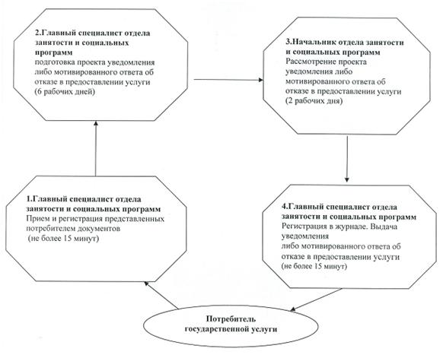
б) Схема предоставления государственной услуги при обращении в акимат сельского округа
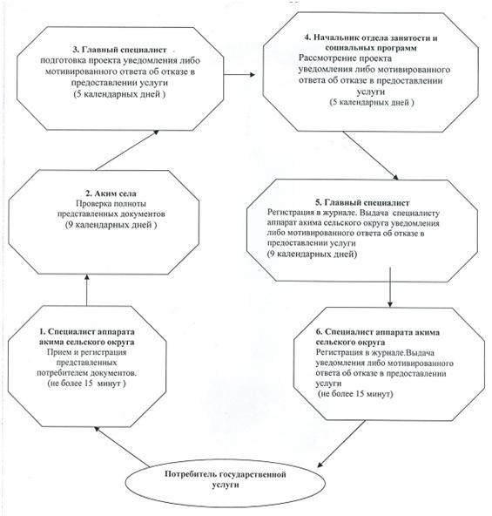
Приложение 3
к регламенту государственной услуги
"Назначение государственной адресной
социальной помощи"
N | Наименование сельского округа | Адрес | N телефона
1 | Шарбактинский | Павлодарская область Щербактинский район, с. Шарбакты | 2-13-24
2 | Александровский | Павлодарская область Щербактинский район, с. Александровка | 4-02-92
3 | Алексеевский | Павлодарская область Щербактинский район, с. Алексеевка | 2-15-37
4 | Галкинский | Павлодарская область Щербактинский район, с. Галкино | 33-4-04
5 | Жылыбулакский | Павлодарская область Щербактинский район, с. Жылыбулак | 2-15-18
6 | Ильичевский | Павлодарская область Щербактинский район, с. Богодаровка | 4-04-10
7 | Карабидайский | Павлодарская область Щербактинский район, с. Карабидай | 2-20-79
8 | Красиловский | Павлодарская область Щербактинский район,с. Красиловка | 2-31-00
9 | Назаровский | Павлодарская область Щербактинский район, с. Назаровка | 4-03-10
10 | Орловский | Павлодарская область Щербактинский район, с. Орловка | 2-97-66
11 | Северный | Павлодарская область Щербактинский район, с. Северное | 2-11-74
12 | Сосновский | Павлодарская область Щербактинский район, с. Сосновка | 2-16-87
13 | Татьяновский | Павлодарская область Щербактинский район, с. Малиновка | 4-05-20
14 | Хмельницкий | Павлодарская область Щербактинский район, с. Хмельницкое | 2-64-00
15 | Чигириновский | Павлодарская область Щербактинский район, с. Чигириновка | 8-718-42-28789
16 | Шалдайский | Павлодарская область Щербактинский район, с. Шалдай | 32-2-99
Утверждено
постановлением акимата
Щербактинского района
Павлодарской области
от 25 ноября 2011 года N 336/8
РЕГЛАМЕНТ государственной услуги "Назначение
государственных пособий семьям,
имеющим детей до 18 лет"
1. Основные понятия
1. Определение используемой аббревиатуры:
1) СФЕ - структурно-функциональные единицы, участвующие в процессе оказания государственной услуги;
2) Государственные пособия семьям, имеющим детей - денежные выплаты в виде ежемесячного государственного пособия, назначаемого и выплачиваемого на детей до 18 лет (далее ГДП).
2. Общие положения
2. Наименование государственной услуги: "Назначение государственных пособий семьям, имеющим детей до 18 лет".
3. Форма оказываемой государственной услуги: частично автоматизированная.
4. Государственная услуга оказывается на основании стандарта "Назначение государственных пособий семьям, имеющим детей до 18 лет", утвержденного постановлением Правительства Республики Казахстан от 7 апреля 2011 года N 394 (далее - стандарт).
5. Государственная услуга предоставляется:
1) при обращении в Государственное учреждение "Отдел занятости и социальных программ Щербактинского района" (далее - отдел).
Место оказания государственной услуги располагается по адресу: Павлодарская область, Щербактинский район, село Шарбакты, улица 1 мая, 18. телефон 2-17-12, график работы ежедневно с 9.00 часов до 18.30 часов, с обеденным перерывом с 13.00 до 14.30 часов, кроме выходных (суббота, воскресенье) и праздничных дней, адрес электронной почты sherb_zanet@mail.ru;
2) при обращении к акиму сельского округа по месту жительства, согласно приложения 3 к настоящему регламенту;
3) при обращении через филиал Щербактинского района Республиканского государственного учреждения "Центр обслуживания населения Павлодарской области" (далее - центр).
Место оказания государственной услуги: Павлодарская область, Щербактинский район, село Шарбакты, улица В.Чайко, 45/2.Телефон 2-33-36, график работы с 9.00 часов до 19.00 часов без обеденного перерыва, выходной день - воскресенье, адрес электронной почты shаr_соn@mail.ru.
6. Результатом оказания государственной услуги является уведомление о назначении государственного пособия семьям, имеющим детей до 18 лет, либо мотивированный ответ об отказе в предоставлении государственной услуги на бумажном носителе.
7. Сроки оказания государственной услуги с момента сдачи потребителем необходимых документов:
1) при обращении в отдел с момента предъявления необходимых документов - в течение десяти рабочих дней;
2) при обращении к акиму сельского округа по месту жительства - не более тридцати календарных дней;
3) при обращении через центр - в течение десяти рабочих дней (день приема и выдачи документа (результата) государственной услуги не входит в срок оказания государственной услуги).
Максимально допустимое время ожидания до получения государственной услуги, оказываемой на месте в день обращения потребителя, зависит от количества человек в очереди из расчета 15 минут на обслуживание одного заявителя в уполномоченном органе, у акима сельского округа и в центре - 30 минут.
Максимально допустимое время обслуживания потребителя государственной услуги, оказываемой на месте в день обращения потребителя - не более 15 минут в уполномоченном органе, у акима сельского округа и 30 минут в центре.
3. Описание порядка действий в процессе
оказания государственной услуги
8. После сдачи всех необходимых документов потребителю выдается:
1) в уполномоченном органе или у акима сельского округа - талон с указанием даты регистрации и получения потребителем государственной услуги, фамилии и инициалов ответственного лица, принявшего документы;
2) через центр - расписка о приеме соответствующих документов.
9. В предоставлении государственной услуги может быть отказано на основаниях указанных в пункте 16 стандарта.
10. Структурно-функциональные единицы (далее - СФЕ), которые участвуют в процессе оказания государственной услуги при обращении в отдел занятости и социальных программ:
1) главный специалист по назначению и выплате государственного детского пособия семьям, имеющим детей до 18 лет;
2) начальник отдела занятости и социальных программ.
11. Текстовое табличное описание последовательности простых действий (процедур, функций, операций) каждой СФЕ с указанием срока выполнения каждого действия представлено в приложении 1 к настоящему Регламенту.
12. Схема, отражающая взаимосвязь между логической последовательностью действий и СФЕ, приведена в приложении 2 к настоящему регламенту.
4. Ответственность должностных лиц,
оказывающих государственные услуги
13. За нарушение порядка оказания государственной услуги должностные лица и специалист отдела несут ответственность, предусмотренную законами Республики Казахстан.
Приложение 1
к регламенту государственной услуги
"Назначение государственных пособий
семьям, имеющим детей до 18 лет"
Таблица 1. Описание действий структурно-функциональных единиц (СФЕ)
1) при обращении в отдел занятости и социальных программ
1 | N действия (хода, потока работ) | 1 | 2 | 3 | 4
2 | Наименование СФЕ | Главный специалист отдела занятости и социальных программ | Главный специалист отдела занятости и социальных программ | Начальник отдела занятости и социальных программ | Главный специалист отдела занятости и социальных программ
3 | Наименование действия(процесса, процедуры, операции) и их описание | Прием и регистрация представленных потребителем документов | Подготовка проекта уведомления либо мотивированного ответа об отказе в предоставлении услуги | Рассмотрение проекта уведомления либо мотивированного ответа об отказе в предоставлении услуги | Регистрация в журнале
4 | Форма завершения (данные, документ, организационно-распорядительное решение) | Талон о приеме документов | Проект уведомления либо мотивированного ответа об отказе в предоставлении услуги | Подписание уведомления либо мотивированного ответа об отказе в предоставлении услуги | Выдача уведомления  либо мотивированного ответа об отказе в предоставлении услуги
5 | Сроки исполнения | не более 15 минут | 7 рабочих дней | 1 рабочий день | не более 15 мин
6 | Номер следующего действия | 2 колонка | 3 колонка | 4 колонка
Таблица 2. Описание действий структурно-функциональных единиц (СФЕ)
2) при обращении в акимат сельского округа
1 | N действия (хода, потока работ) | 1 | 2 | 3 | 4 | 5 | 6
2 | Наименование СФЕ | Специалист аппарата акима сельского округа | Аким села | Главный специалист отдела занятости и социальных программ | Начальник отдела занятости и социальных программ | Главный специалист отдела занятости и социальных программ | Специалист аппарата акима сельского округа
3 | Наименование действия (процесса, процедуры, операции) и их описание | Прием и регистрация представленных потребителем документов | Проверка полноты представленных документов | подготовка проекта уведомления либо мотивированного ответа об отказе в предоставлении услуги | Рассмотрение проекта уведомления либо мотивированного ответа об отказе в предоставлении услуги | Регистрация в журнале | Регистрация в журнале
4 | Форма завершения (данные, документ, организационно-распорядительное решение) | Талон о приеме документов | Представление документов в отдел | проект уведомления либо мотивированного ответа об отказе в предоставлении услуги | Подписание уведомления либо мотивированного ответа об отказе в предоставлении услуги | Выдача специалисту аппарата акима сельского округа уведомления либо мотивированного ответа об отказе в предоставлении услуги | Выдача уведомления либо мотивированного ответа об отказе в предоставлении услуги
5 | Сроки исполнения | не более 15 минут | 9 календарных дней | 5 календарных дней | 5 календарных дней | 9 календарных дней | не более 15 минут
6 | Номер следующего действия | 2 колонка | 3 колонка | 4 колонка | 5 колонка | 6 колонка
Приложение 2
к регламенту государственной услуги
"Назначение государственных пособий
семьям, имеющим детей до 18 лет"
а) Схема предоставления государственной услуги при обращении в отдел занятости и социальных программ
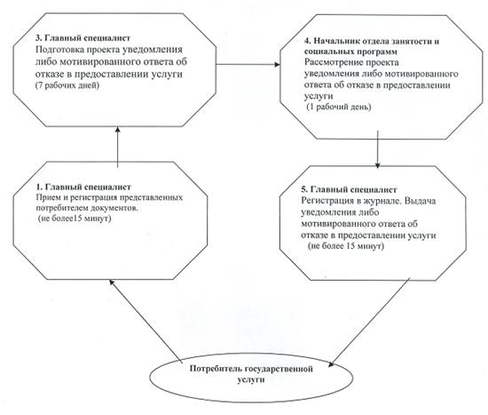
б) Схема предоставления государственной услуги при обращении в акимат сельского округа
Приложение 3
к регламенту государственной услуги
"Назначение государственных пособий
семьям, имеющим детей до 18 лет"
N | Наименование сельского округа | Адрес | N телефона
1 | Шарбактинский | Павлодарская область Щербактинский район, с. Шарбакты | 2-13-24
2 | Александровский | Павлодарская область Щербактинский район, с. Александровка | 4-02-92
3 | Алексеевский | Павлодарская область Щербактинский район, с. Алексеевка | 2-15-37
4 | Галкинский | Павлодарская область Щербактинский район, с. Галкино | 33-4-04
5 | Жылыбулакский | Павлодарская область Щербактинский район, с. Жылыбулак | 2-15-18
6 | Ильичевский | Павлодарская область Щербактинский район, с. Богодаровка | 4-04-10
7 | Карабидайский | Павлодарская область Щербактинский район, с. Карабидай | 2-20-79
8 | Красиловский | Павлодарская область Щербактинский район, с. Красиловка | 2-31-00
9 | Назаровский | Павлодарская область Щербактинский район, с. Назаровка | 4-03-10
10 | Орловский | Павлодарская область Щербактинский район, с. Орловка | 2-97-66
11 | Северный | Павлодарская область Щербактинский район, с. Северное | 2-11-74
12 | Сосновский | Павлодарская область Щербактинский район, с. Сосновка | 2-16-87
13 | Татьяновский | Павлодарская область Щербактинский район, с. Малиновка | 4-05-20
14 | Хмельницкий | Павлодарская область Щербактинский район, с. Хмельницкое | 2-64-00
15 | Чигириновский | Павлодарская область Щербактинский район, с. Чигириновка | 8-718-42-28789
16 | Шалдайский | Павлодарская область Щербактинский район, с. Шалдай | 32-2-99
Утверждено
постановлением акимата
Щербактинского района
Павлодарской области
от 25 ноября 2011 года N 336/8
РЕГЛАМЕНТ государственной услуги "Оформление документов
для материального обеспечения детей-инвалидов,
обучающихся и воспитывающихся на дому"
1. Основные понятия
1. Определение используемой аббревиатуры:
1) СФЕ – структурно–функциональные единицы, участвующие в процессе оказания государственной услуги.
2. Общие положения
2. Наименование государственной услуги "Оформление документов для материального обеспечения детей-инвалидов, обучающихся и воспитывающихся на дому".
3. Форма оказываемой государственной услуги: частично автоматизированная.
4. Государственная услуга оказывается на основании стандарта "Оформление документов для материального обеспечения детей-инвалидов, обучающихся и воспитывающихся на дому", утвержденного постановлением Правительства Республики Казахстан от 7 апреля 2011 года N 394 (далее стандарт).
5. Государственная услуга предоставляется:
Государственным учреждением "Отдел занятости и социальных программ Щербактинского района" (далее – отдел).
Место оказания государственной услуги: Павлодарская область, Щербактинский район, с. Шарбакты, улица 1 мая, 18, телефон 22183, график работы и приема: ежедневно с 9.00 до 18.30 часов, обеденный перерыв с 13.00 часов до 14.30 часов, выходные дни – суббота, воскресенье и праздничные дни; адрес электронной почты sherb_zanet@mail.ru.
6. Результатом оказания государственной услуги, является уведомление об оформлении документов для материального обеспечения детей-инвалидов, обучающихся и воспитывающихся на дому, либо мотивированный ответ об отказе в предоставлении государственной услуги на бумажном носителе.
7. Сроки оказания государственной услуги с момента сдачи потребителем необходимых документов, в течение десяти рабочих дней.
Максимально допустимое время ожидания до получения государственной услуги, оказываемой на месте в день обращения потребителя, зависит от количества человек в очереди из расчета 15 минут на обслуживание одного потребителя. Максимально допустимое время обслуживания потребителя государственной услугой, оказываемой на месте в день обращения - не более 15 минут.
3. Описание порядка действий в процессе
оказания государственной услуги
8. Для получения данной государственной услуги потребителю необходимо предоставить перечень документов, указанных в пункте 11 стандарта.
При сдаче всех необходимых документов для получения государственной услуги потребителю выдается талон о получении всех документов, в котором содержится дата получения потребителем государственной услуги.
9. В предоставлении государственной услуги может быть отказано на основаниях, указанных в пункте 16 стандарта.
10. Требования к информационной безопасности: обеспечение сохранности, защиты и конфиденциальности информации о содержании документов потребителя.
11. Структурно–функциональные единицы (далее – СФЕ), которые участвуют в процессе оказания государственной услуги при обращении в отдел занятости и социальных программ:
1) специалист по социальной работе;
2) начальник отдела занятости и социальных программ.
12. Последовательность действий СФЕ приведена в приложении 1 к настоящему регламенту.
13. Схема, отражающая взаимосвязь между логической последовательностью действий и СФЕ, приведена в приложении 2 к настоящему регламенту.
4. Ответственность должностных лиц,
оказывающих государственные услуги
14. За нарушение порядка оказания государственной услуги должностные лица несут ответственность, предусмотренную законами Республики Казахстан.
Приложение 1
к регламенту государственной услуги
"Оформление документов для материального
обеспечения детей-инвалидов, обучающихся
и воспитывающихся на дому"
Таблица 1. Описание действий структурно-функциональных единиц (СФЕ) при обращении в отдел занятости и социальных программ
Действия основного процесса (хода, потока работ)
1 | N действия | 1 | 2 | 3 | 4
2 | Наименование СФЕ | специалист по социальной работе | специалист по социальной работе | Начальник отдела занятости и социальных программ | специалист по социальной работе
3 | Наименование действия (процесса, процедуры, операции) и их описание | Прием и регистрации представленных потребителем документов | Подготовка проекта уведомления либо мотивированного ответа об отказе в предоставлении услуги | Рассмотрение проекта уведомления либо мотивированного ответа об отказе в предоставлении услуги | Регистрация в журнале
4 | Форма завершения (данные, документ, организационно распорядительное решение) | Талон о приеме документов | проект уведомления либо мотивированного ответа об отказе в предоставлении услуги | Подписание уведомления либо мотивированного ответа об отказе в предоставлении услуги | Выдача уведомления либо мотивированного ответа об отказе предоставлении услуги
5 | Сроки исполнения | не более 15 минут | 7 рабочих дней | 1 рабочий день | Не более 15 минут
6 | Номер следующего действия | 2 колонка | 3 колонка | 4 колонка
Приложение 2
к регламенту государственной услуги
"Оформление документов для материального
обеспечения детей-инвалидов, обучающихся
и воспитывающихся на дому"
Схема предоставления государственной услуги
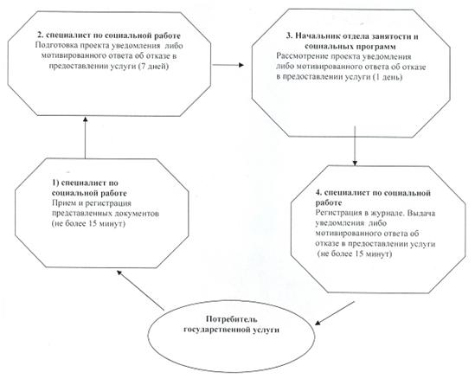
Утверждено
постановлением акимата
Щербактинского района
Павлодарской области
от 25 ноября 2011 года N 336/8
РЕГЛАМЕНТ государственной услуги "Оформление
документов на инвалидов для предоставления
протезно-ортопедической помощи"
1. Основные понятия
1. Определение используемой аббревиатуры:
1) СФЕ - структурно-функциональные единицы, участвующие в процессе оказания государственной услуги;
2) протезно-ортопедические средства, замещающие отсутствующие конечности или другие части тела, компенсирующие нарушенные или утраченные функции организма вследствие заболевания или повреждения здоровья.
2. Общие положения
2. Наименование государственной услуги: "Оформление документов на инвалидов для предоставления им протезно-ортопедической помощи".
3. Форма оказываемой государственной услуги: не автоматизированная.
4. Государственная услуга оказывается на основании стандарта "Оформление документов на инвалидов для предоставления протезно-ортопедической помощи", утвержденного постановлением Правительства Республики Казахстан от 7 апреля 2011 года N 394 (далее - стандарт).
5. Государственная услуга предоставляется:
1) при обращении в Государственное учреждение "Отдел занятости и социальных программ Щербактинского района" (далее - отдел).
Место оказания государственной услуги располагается по адресу: Павлодарская область, Щербактинский район, с. Шарбакты, улица 1 мая, 18, телефон: 22183, график работы ежедневно с 9.00 часов до 18.30 часов, с обеденным перерывом с 13.00 до 14.30 часов, кроме выходных (суббота, воскресенье) и праздничных дней, адрес электронной почты sherb_zanet@mail.ru.
2) при обращении через филиал Щербактинского района Республиканского государственного учреждения "Центр обслуживания населения Павлодарской области" (далее - центр).
Место оказания государственной услуги: Павлодарская область, Щербактинский район, село Шарбакты, улица В.Чайко, 45/2. телефон 2-33-36, график работы с 9.00 часов до 19.00 часов без обеденного перерыва, выходной день - воскресенье, адрес электронной почты shаr_соn@mail.ru.
6. Результатом оказания государственной услуги является уведомление об оформлении документов на инвалидов для предоставления протезно-ортопедической помощи, либо мотивированный ответ об отказе в предоставлении услуги на бумажном носителе.
7. Сроки оказания государственной услуги с момента сдачи потребителем необходимых документов:
1) при обращении в отдел - в течение десяти рабочих дней;
2) при обращении через центр - в течение десяти рабочих дней, (дата приема и выдачи документа (результата) государственной услуги не входит в срок оказания государственной услуги).
Максимально допустимое время ожидания до получения государственной услуги, оказываемой на месте в день обращения потребителя (до получения талона), не более 30 минут;
Максимально допустимое время обслуживания потребителя государственной услуги, оказываемой на месте в день обращения потребителя, не более 15 минут в уполномоченном органе, 30 минут в центре.
3. Описание порядка действий в процессе
оказания государственной услуги
8. Для получения данной государственной услуги потребителю необходимо предоставить перечень документов, указанных в пункте 11 стандарта.
После сдачи всех необходимых документов потребителю выдается:
1) в уполномоченном органе - талон с указанием даты регистрации и получения потребителем государственной услуги, фамилии и инициалов лица, принявшего документы;
2) в центре - расписка о приеме соответствующих документов.
9. В предоставлении государственной услуги может быть отказано на основаниях, указанных в пункте 16 стандарта.
10. Требование к информационной безопасности: обеспечение сохранности, защиты и конфиденциальности информации о содержании документов потребителя.
11. Структурно-функциональные единицы (далее - СФЕ), которые участвуют в процессе оказания государственной услуги при обращении в отдел занятости и социальных программ:
1) специалист по работе с инвалидами и ветеранами ВОВ;
2) начальник отдела занятости и социальных программ.
12. Последовательность действий СФЕ приведена в приложении 1 к настоящему регламенту.
13. Схема, отражающая взаимосвязь между логической последовательностью действий и СФЕ, приведена в приложении 2 к настоящему регламенту.
4. Ответственность должностных лиц,
оказывающих государственные услуги
14. За нарушение порядка оказания государственной услуги должностные лица несут ответственность, предусмотренную законами Республики Казахстан.
Приложение 1
к регламенту государственной услуги "Оформление
документов на инвалидов для предоставления
протезно-ортопедической помощи"
Таблица 1. Описание действий структурно-функциональных единиц (СФЕ) 1) при обращении в отдел занятости
1 | N действия (хода, потока работ) | 1 | 2 | 3 | 4
2 | Наименование СФЕ | Специалист по работе с инвалидами и ветеранами | Специалист по работе с инвалидами и ветеранами | Начальник отдела занятости и социальных программ | Специалист по работе с инвалидами и ветеранами
3 | Наименование действия (процесса, процедуры, операции) и их описание | Прием и регистрации  представленных потребителем документов | Подготовка проекта уведомления либо мотивированного ответа об отказе в предоставлении услуги | Рассмотрение проекта уведомления либо мотивированного ответа об отказе в предоставлении услуги | Регистрация в журнале
4 | Форма завершения (данные, документ, организационно-распорядительное решение) | Талон о приеме документов | проект уведомления либо мотивированного ответа об отказе в предоставлении услуги | Подписание уведомления либо мотивированного ответа об отказе в предоставлении услуги | Выдача уведомления либо мотивированного ответа об отказе предоставлении услуги
5 | Сроки исполнения | не более 15 минут | 4 рабочих дня | 4 рабочих дня | не более 15 минут
6 | Номер следующего действия | 2 колонка | 3 колонка | 4 колонка
Приложение 2
к регламенту государственной услуги "Оформление
документов на инвалидов для предоставления
протезно-ортопедической помощи"
Схема предоставления государственной услуги при обращении в отдел занятости и социальных программ
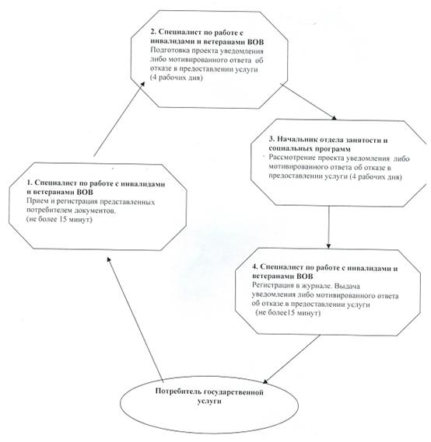
Утверждено
постановлением акимата
Щербактинского района
Павлодарской области
от 25 ноября 2011 года N 336/8
РЕГЛАМЕНТ государственной услуги "Оформление
документов на инвалидов для обеспечения их
сурдо-тифлотехническими и обязательными
гигиеническими средствами"
1. Основные понятия
1. Определение используемой аббревиатуры:
1) СФЕ - структурно-функциональные единицы, участвующие в процессе оказания государственной услуги;
2) Сурдотехнические средства - технические средства для коррекции и компенсации дефектов слуха, в том числе усиливающие средства связи и передачи информации;
3) Тифлотехнические средства - средства, направленные на коррекцию и компенсацию утраченных возможностей инвалидов в результате дефекта зрения;
4) Обязательные гигиенические средства- средства, предназначенные для отправления естественных физиологических нужд и потребностей. Под обязательными гигиеническими средствами понимают мочеприемники, калоприемники, памперсы, предназначенные для отправления естественных физиологических нужд и потребностей.
2. Общие положения
2. Наименование государственной услуги: "Оформление документов на инвалидов для обеспечения их сурдо-тифлотехническими и обязательными гигиеническими средствами".
3. Форма оказываемой государственной услуги: не автоматизированная.
4. Государственная услуга оказывается на основании стандарта "Оформление документов на инвалидов для обеспечения их сурдо-тифлотехническими и обязательными гигиеническими средствами", утвержденного постановлением Правительства Республики Казахстан от 7 апреля 2011 года N 394 (далее - стандарт).
5. Государственная услуга предоставляется:
1) при обращении в Государственное учреждение "Отдел занятости и социальных программ Щербактинского района" (далее - отдел).
Место оказания государственной услуги располагается по адресу: Павлодарская область, Щербактинский район, с. Шарбакты, улица 1 мая, 18, телефон: 2-21-83, график работы ежедневно с 9.00 часов до 18.30 часов, с обеденным перерывом с 13.00 до 14.30 часов, кроме выходных (суббота, воскресенье) и праздничных дней, адрес электронной почты sherb_zanet@mail.ru.
2) при обращении через филиал Щербактинского района Республиканского государственного учреждения "Центр обслуживания населения Павлодарской области" (далее - центр).
Место оказания государственной услуги: Павлодарская область, Щербактинского район, село Шарбакты, улица В.Чайко, 45/2. телефон 2-33-36, график работы с 9.00 часов до 19.00 часов без обеденного перерыва, выходной день - воскресенье, адрес электронной почты shаr_соn@mail.ru.
6. Результатом оказания государственной услуги является уведомление об оформлении документов на инвалидов для обеспечения их сурдо-тифлотехническими и обязательными гигиеническими средствами, либо мотивированный ответ об отказе в предоставлении услуги на бумажном носителе.
7. Сроки оказания государственной услуги с момента сдачи потребителем необходимых документов:
1) при обращении в отдел - в течение десяти рабочих дней;
2) при обращении через центр - в течение десяти рабочих дней (день приема и выдачи документа (результата) государственной услуги не входит в срок оказания государственной услуги).
Максимально допустимое время ожидания до получения государственной услуги, оказываемой на месте в день обращения потребителя (до получения талона) не более 30 минут.
Максимально допустимое время обслуживания потребителя государственной услуги, оказываемой на месте в день обращения потребителя не более 15 минут в уполномоченном органе, 30 минут в центре.
3. Описание порядка действий в процессе
оказания государственной услуги
8. Для получения данной государственной услуги потребителю необходимо предоставить перечень документов, указанных в пункте 11 стандарта.
После сдачи всех необходимых документов потребителю выдается:
1) при обращении в отдел - талон с указанием даты регистрации и получения потребителем государственной услуги, фамилии и инициалов лица, принявшего документы;
2) при обращении через центр - расписка о получении всех документов.
9. В предоставлении государственной услуги может быть отказано на основаниях, указанных в пункте 16 стандарта.
10. Требование к информационной безопасности: обеспечение сохранности, защиты и конфиденциальности информации о содержании документов потребителя.
11. Структурно-функциональные единицы (далее - СФЕ), которые участвуют в процессе оказания государственной услуги при обращении в отдел:
1) специалист по работе с инвалидами и ветеранами ВОВ;
2) начальник отдела занятости и социальных программ.
12. Последовательность действий СФЕ приведена в приложении 1 к настоящему регламенту.
13. Схема, отражающая взаимосвязь между логической последовательностью действий и СФЕ, приведена в приложении 2 к настоящему регламенту.
4. Ответственность должностных лиц,
оказывающих государственные услуги
14. За нарушение порядка оказания государственной услуги должностные лица несут ответственность, предусмотренную законами Республики Казахстан.
Приложение 1
к регламенту государственной услуги
"Оформление документов на инвалидов для
обеспечения их сурдо-тифлотехническими
и обязательными гигиеническими средствами"
Таблица 1. Описание действий структурно-функциональных единиц (СФЕ) при обращении в отдел
1 | N действия (хода, потока работ) | 1 | 2 | 3 | 4
2 | Наименование СФЕ | специалист по работе с инвалидами и ветеранами ВОВ | специалист по работе с инвалидами и ветеранами  ВОВ | Начальник отдела занятости и социальных программ | специалист по работе с инвалидами и ветеранами ВОВ
3 | Наименование действия (процесса, процедуры, операции) и их описание | Прием и регистрации  представленных потребителем документов | Подготовка проекта уведомления либо мотивированного ответа об отказе в предоставлении услуги | Рассмотрение проекта уведомления либо мотивированного ответа об отказе в предоставлении услуги | Регистрация в журнале
4 | Форма завершения (данные, документ, организационно-распорядительное решение) | Талон о приеме документов | проект уведомления либо мотивированного ответа об отказе в предоставлении услуги | Подписание уведомления либо мотивированного ответа об отказе в предоставлении услуги | Выдача уведомления либо мотивированного ответа об отказе предоставлении услуги
5 | Сроки исполнения | не более 15 минут | 4 рабочих дня | 4 рабочих дня | не более 15 минут
6 | Номер следующего действия | 2 колонка | 3 колонка | 4 колонка
Приложение 2
к регламенту государственной услуги
"Оформление документов на инвалидов для
обеспечения их сурдо-тифлотехническими
и обязательными гигиеническими средствами"
Схема предоставления государственной услуги при обращении в отдел занятости и социальных программ отдел занятости и социальных программ
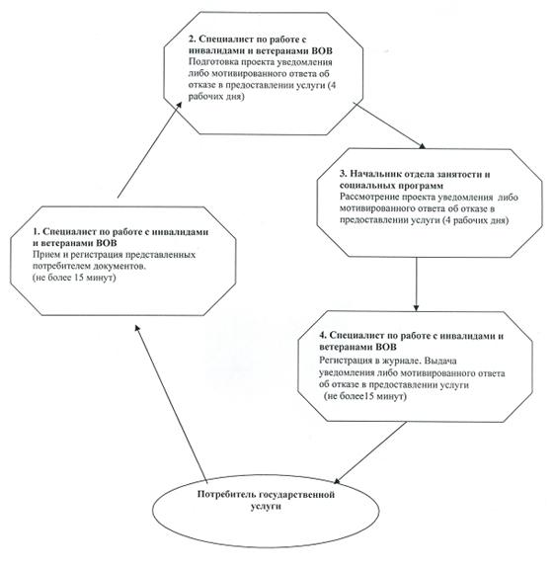
Утверждено
постановлением акимата
Щербактинского района
Павлодарской области
от 25 ноября 2011 года N 336/8
РЕГЛАМЕНТ государственной услуги "Оформление
документов на социальное обслуживание в
государственных и негосударственных медико-социальных
учреждениях (организациях), предоставляющих услуги
за счет государственных бюджетных средств"
1.Основные понятия
1. Определение используемой аббревиатуры:
1) СФЕ – структурно–функциональные единицы, участвующие в процессе оказания государственной услуги.
2. Общие положения
2. Наименование государственной услуги: "Оформление документов на социальное обслуживание в государственных и негосударственных медико-социальных учреждениях (организациях), предоставляющих услуги за счет государственных бюджетных средств" (далее - регламент).
3. Форма оказываемой государственной услуги: не автоматизированная.
4. Государственная услуга предоставляется на основании стандарта "Оформление документов на социальное обслуживание в государственных и негосударственных медико-социальных учреждениях (организациях), предоставляющих услуги за счет государственных бюджетных средств", утвержденного постановлением Правительства Республики Казахстан от 7 апреля 2011 года N 394 "Об утверждении стандартов государственных услуг в сфере социальной защиты, оказываемых местными исполнительными органами" (далее- стандарт).
5. Государственная услуга предоставляется:
1) при обращении в Государственное учреждение "Отдел занятости и социальных программ Щербактинского района" (далее - отдел).
Место оказания государственной услуги: Павлодарская область, Щербактинский район, село Шарбакты, улица 1 Мая, 18. телефон: 2-21-83, график работы: ежедневно с 9.00 до 18.30 часов, обеденный перерыв с 13.00 до 14.30, выходные дни – суббота, воскресенье и праздничные дни; адрес электронной почты sherb_zanet@mail.ru;
2) при обращении через филиал Щербактинского района Республиканского государственного учреждения "Центр обслуживания населения Павлодарской области" (далее – центр).
Место оказания государственной услуги: Павлодарская область,
Щербактинский район, село Шарбакты, улица В.Чайко, 45/2. телефон 2-33-36, график работы с 9.00 часов до 19.00 часов без обеденного перерыва, выходной день- воскресенье; адрес электронной почты shаr_соn@mail.ru.
6. Результатом оказания государственной услуги является выдача уведомления потребителю об оформлении документов на оказание социального обслуживания на дому, далее (уведомление), либо мотивированный ответ об отказе в предоставлении услуги.
7. Сроки оказания государственной услуги:
1) при обращении в отдел с момента сдачи потребителем необходимых документов: в течение семнадцати рабочих дней;
максимально допустимое время ожидания до получения государственной услуги, оказываемой на месте в день обращения потребителя (до получения талона), не может превышать 30 минут;
2) при обращении через центр с момента сдачи потребителем необходимых документов: в течение семнадцати рабочих дней (дата приема и выдачи документа (результата) государственной услуги не входит в срок оказания государственной услуги);
Максимально допустимое время обслуживания потребителя государственной услуги, оказываемой на месте в день обращения потребителя, не может превышать 15 минут в уполномоченном органе, 30 минут в центре.
3. Описание порядка действий в процессе
оказания государственной услуги
8. Для получения данной государственной услуги потребителю необходимо предоставить перечень документов, указанных в пункте 11 стандарта.
При сдаче всех необходимых документов для получения государственной услуги потребителю выдается уведомление о получении всех документов, в котором содержится дата получения потребителем государственной услуги.
9. В предоставлении государственной услуги может быть отказано на основаниях, указанных в пункте 16 стандарта.
10. Требование к информационной безопасности: обеспечение сохранности, защиты и конфиденциальности и информации о содержании документов потребителя.
11. Структурно–функциональные единицы (далее -СФЕ), которые участвуют в процессе оказания государственной услуги при обращении в отдел занятости и социальных программ:
1) специалист по социальной работе;
2) начальник отдела занятости и социальных программ.
12. Последовательность действий СФЕ приведена в приложении 1 к настоящему регламенту.
13. Схема, отражающая взаимосвязь между логической последовательностью действий и СФЕ, приведена в приложении 2 к настоящему регламенту.
4. Ответственность должностных лиц,
оказывающих государственные услуги
14. За нарушение порядка оказания государственной услуги должностные лица несут ответственность, предусмотренную законами Республики Казахстан.
Приложение 1
к регламенту государственной услуги "Оформление
документов на социальное обслуживание в
государственных и негосударственных
медико-социальных учреждениях (организациях),
предоставляющих услуги за счет государственных
бюджетных средств"
Таблица 1. Описание действий структурно-функциональных единиц (СФЕ) при обращении в отдел
1 | N действия | 1 | 2 | 3 | 4 | 5
2 | Наименование СФЕ | специалист по социальной работе | Начальник отдела занятости и социальных программ | Специалист по социальной работе | Начальник отдела занятости и социальных программ | Специалист по социальной работе
3 | Наименование действия и их описание | Прием и регистрация предоставленных потребителем документов | Рассмотрение представленных потребителем документов | Подготовка уведомления либо мотивированный ответ об отказе предоставлении услуги | Рассмотрение проекта уведомления либо мотивированного ответа об отказе предоставлении услуги | Выдача уведомление либо мотивированного ответа об отказе в предоставлении услуги при личном обращении потребителя
4 | Форма завершения | Расписка о приеме документов | Подписание резолюции | Проект уведомления либо мотивированного ответа об отказе | Подписание документа | Уведомление, либо мотивированный ответ об отказе в предоставлении услуги
5 | Сроки исполнения | не более 30 минут | 1 рабочий день | 13 рабочих дней | 1 рабочий день | не более 30 минут
6 | Номер следующего действия | 2 колонка | 3 колонка | 4 колонка | 5 колонка
Приложение 2
к регламенту государственной услуги "Оформление
документов на социальное обслуживание в
государственных и негосударственных
медико-социальных учреждениях (организациях),
предоставляющих услуги за счет государственных
бюджетных средств"
Схема предоставления государственной услуги в отделе
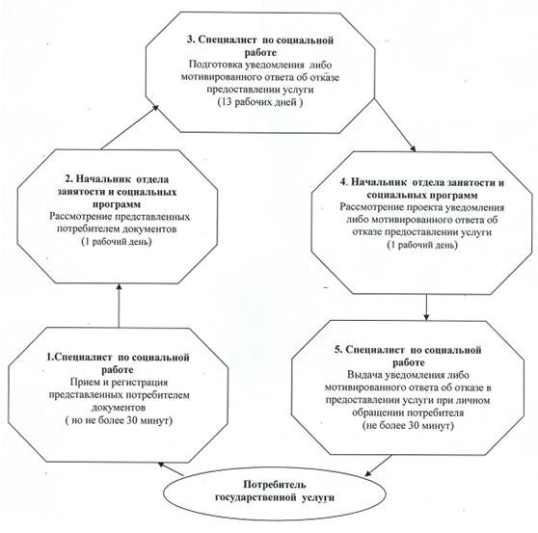
Утверждено
постановлением акимата
Щербактинского района
Павлодарской области
от 25 ноября 2011 года N 336/8
РЕГЛАМЕНТ государственной услуги "Оформление
документов на инвалидов для предоставления им
услуги индивидуального помощника для инвалидов
первой группы, имеющих затруднение в передвижении,
и специалиста жестового языка для инвалидов по слуху"
1. Основные понятия
1. Определение используемой аббревиатуры:
1) СФЕ - структурно-функциональные единицы, участвующие в процессе оказания государственной услуги;
2) социальные услуги индивидуального помощника - услуги предоставляемые инвалидам первой группы, имеющим затруднения в передвижении;
3) Социальные услуги специалиста жестового языка - услуги предоставляемые инвалидам по слуху.
2. Общие положения
2. Наименование государственной услуги: "Оформление документов на инвалидов для предоставления им услуги индивидуального помощника для инвалидов первой группы, имеющих затруднение в передвижении, и специалиста жестового языка для инвалидов по слуху".
3. Форма оказываемой государственной услуги: частично автоматизированная.
4. Государственная услуга оказывается на основании стандарта "Оформление документов на инвалидов для предоставления им услуги индивидуального помощника для инвалидов первой группы, имеющих затруднение в передвижении, и специалиста жестового языка для инвалидов по слуху", утвержденного постановлением Правительства Республики Казахстан от 7 апреля 2011 года N 394 (далее - стандарт).
5. Государственная услуга предоставляется при обращении в Государственное учреждение "Отдел занятости и социальных программ Щербактинского района" (далее - отдел).
Место оказания государственной услуги располагается по адресу: Павлодарская область, Щербактинский район, с. Шарбакты, улица 1 мая, 18, телефон: 2-21-83, график работы с 9.00 часов до 18.30 часов, с обеденным перерывом с 13.00 до 14.30 часов, кроме выходных (суббота, воскресенье) и праздничных дней, адрес электронной почты sherb_zanet@mail.ru.
6. Результатом оказания государственной услуги является уведомление об оформлении документов на инвалидов для предоставления им услуги индивидуального помощника для инвалидов первой группы, имеющих затруднение в передвижении, и специалиста жестового языка для инвалидов по слуху, либо мотивированный ответ об отказе в предоставлении услуги на бумажном носителе.
7. Сроки оказания государственной услуги с момента сдачи потребителем необходимых документов, в течение десяти рабочих дней. Максимально допустимое время обслуживания потребителя государственной услугой, оказываемой на месте в день обращения, не более 15 минут.
3. Описание порядка действий в процессе
оказания государственной услуги
8. Для получения данной государственной услуги потребителю необходимо предоставить перечень документов, указанных в пункте 11 стандарта.
При сдаче всех необходимых документов для получения государственной услуги потребителю выдается талон о получении всех документов.
9. В предоставлении государственной услуги может быть отказано на основаниях, указанных в пункте 16 стандарта.
10. Требование к информационной безопасности: обеспечение сохранности, защиты и конфиденциальности информации о содержании документов потребителя.
11. Структурно-функциональные единицы (далее - СФЕ), которые участвуют в процессе оказания государственной услуги при обращении в отдел занятости и социальных программ:
1) специалист по работе с инвалидами и ветеранами ВОВ;
2) начальник отдела занятости и социальных программ.
12. Последовательность действий СФЕ приведена в приложении 1 к настоящему регламенту.
13. Схема, отражающая взаимосвязь между логической последовательностью действий и СФЕ, приведена в приложении 2 к настоящему регламенту.
4. Ответственность должностных лиц,
оказывающих государственные услуги
14. За нарушение порядка оказания государственной услуги должностные лица несут ответственность, предусмотренную законами Республики Казахстан.
Приложение 1
к регламенту государственной услуги
"Оформление документов на инвалидов
для предоставления им услуги индивидуального
помощника для инвалидов первой группы,
имеющих затруднение в передвижении, и
специалиста жестового языка для инвалидов по слуху"
Таблица 1. Описание действий структурно-функциональных единиц (СФЕ) при обращении в отдел
1 | N действия (хода, потока работ) | 1 | 2 | 3 | 4
2 | Наименование СФЕ | специалист по работе с инвалидами и ветеранами ВОВ | специалист по работе с инвалидами и ветеранами ВОВ | Начальник отдела занятости и социальных программ | специалист по работе с инвалидами и ветеранами ВОВ
3 | Наименование действия(процесса, процедуры, операции) и их описание | Прием и регистрация представленных потребителем документов | Подготовка проекта уведомления либо мотивированный ответ об отказе в предоставлении услуги | Рассмотрение проекта уведомления либо мотивированного ответа об отказе в предоставлении услуги | Регистрация в журнале
4 | Форма завершения (данные, документ, организационно-распорядительное решение) | Талон о приеме документов | проект уведомления либо мотивированного ответа об отказе в предоставлении услуги | Подписание уведомления либо мотивированного ответа об отказе в предоставлении услуги | Выдача уведомления либо мотивированного ответа об отказе предоставлении услуги
5 | Сроки исполнения | не более 15 минут | 4 рабочих дня | 4 рабочих дня | не более 15 минут
6 | Номер следующего действия | 2 колонка | 3 колонка | 4 колонка
Приложение 2
к регламенту государственной услуги
"Оформление документов на инвалидов
для предоставления им услуги индивидуального
помощника для инвалидов первой группы,
имеющих затруднение в передвижении, и
специалиста жестового языка для инвалидов по слуху"
Схема предоставления государственной услуги при обращении в отдел занятости и социальных программ
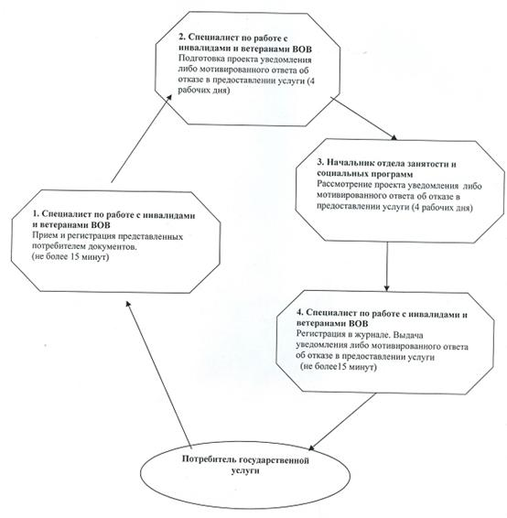
Утверждено
постановлением акимата
Щербактинского района
Павлодарской области
от 25 ноября 2011 года N 336/8
РЕГЛАМЕНТ государственной услуги "Оформление документов
на инвалидов для предоставления им кресла-коляски"
1. Основные понятия
1. Определение используемой аббревиатуры:
1) СФЕ - структурно-функциональные единицы, участвующие в процессе оказания государственной услуги;
2) Специальные средства передвижения – вид технической помощи для активного и пассивного передвижения (кресло-коляска комнатная, кресло-коляска прогулочная).
2. Общие положения
2. Наименование государственной услуги: "Оформление документов на инвалидов для предоставления им кресла-коляски".
3. Форма оказываемой государственной услуги: частично автоматизированная.
4. Государственная услуга оказывается на основании стандарта "Оформление документов на инвалидов для предоставления им кресла-коляски", утвержденного постановлением Правительства Республики Казахстан от 7 апреля 2011 года N 394 (далее - стандарт).
5. Государственная услуга предоставляется при обращении в Государственное учреждение "Отдел занятости и социальных программ Щербактинского района" (далее - отдел).
Место оказания государственной услуги располагается по адресу: Павлодарская область, Щербактинский район, с. Шарбакты, улица 1 Мая, 18, телефоны: 2-21-83, график работы ежедневно с 9.00 часов до 18.30 часов, с обеденным перерывом с 13.00 до 14.30 часов, кроме выходных (суббота, воскресенье) и праздничных дней, адрес электронной почты sherb_zanet@mail.ru.
6. Результатом оказания государственной услуги является уведомление об оформлении документов на инвалидов для предоставления им кресла-коляски, либо мотивированный ответ об отказе в предоставлении услуги на бумажном носителе.
7. Сроки оказания государственной услуги с момента сдачи потребителем документов, в течение десяти рабочих дней.
Максимально допустимое время ожидания до получения государственной услуги, оказываемой на месте в день обращения потребителя, зависит от количества человек в очереди из расчета 15 минут на обслуживание одного потребителя. Максимально допустимое время обслуживания потребителя государственной услугой, оказываемой на месте в день обращения, - не более 15 минут.
3. Описание порядка действий в процессе
оказания государственной услуги
8. Для получения данной государственной услуги потребителю необходимо предоставить перечень документов, указанных в пункте 11 стандарта.
При сдаче всех необходимых документов для получения государственной услуги потребителю выдается расписка о получении всех документов, в котором содержится дата получения потребителем государственной услуги.
9. В предоставлении государственной услуги может быть отказано на основаниях, указанных в пункте 16 стандарта.
10. Требования к информационной безопасности: обеспечение сохранности, защиты и конфиденциальности информации о содержании документов потребителя.
11. Структурно-функциональные единицы (далее - СФЕ), которые участвуют в процессе оказания государственной услуги при обращении в отдел занятости и социальных программ:
1) специалист по работе с инвалидами и ветеранами ВОВ;
2) начальник отдела занятости и социальных программ.
12. Последовательность действий СФЕ приведена в приложении 1 к настоящему регламенту.
13. Схема, отражающая взаимосвязь между логической последовательностью действий и СФЕ, приведена в приложении 2 к настоящему регламенту.
4. Ответственность должностных лиц,
оказывающих государственные услуги
14. За нарушение порядка оказания государственной услуги должностные лица несут ответственность, предусмотренную законами Республики Казахстан.
Приложение 1
к регламенту государственной услуги
"Оформление документов на инвалидов
для предоставления им кресла-коляски"
Таблица 1. Описание действий структурно-функциональных единиц (СФЕ) при обращении в отдел
1 | N действия (хода, потока работ) | 1 | 2 | 3 | 4
2 | Наименование СФЕ | специалист по работе с инвалидами и ветеранами ВОВ | специалист по работе с инвалидами и ветеранами ВОВ | Начальник отдела занятости и социальных программ | специалист по работе с инвалидами и ветеранами ВОВ
3 | Наименование действия (процесса, процедуры, операции) и их описание | Прием и регистрация представленных потребителем документов | Подготовка проекта уведомления либо мотивированный ответ об отказе в предоставлении услуги | Рассмотрение проекта уведомления либо мотивированного ответа об отказе в предоставлении услуги | Регистрация в журнале
4 | Форма завершения (данные, документ, организационно-распорядительное решение) | Талон о приеме документов | Уведомление о назначении предоставлении услуги либо мотивированный ответ об отказе в предоставлении услуги | Подписание уведомления либо мотивированного ответа об отказе в предоставлении услуги | Выдача уведомления либо мотивированного ответа об отказе предоставлении услуги при личном обращении потребителя
5 | Сроки исполнения | не более 15 минут | 4 рабочих дня | 4 рабочих дня | не более 15 минут
6 | Номер следующего действия | 2 колонка | 3 колонка | 4 колонка
Приложение 2
к регламенту государственной услуги
"Оформление документов на инвалидов
для предоставления им кресла-коляски"
Схема предоставления государственной услуги при обращении в отдел занятости и социальных программ
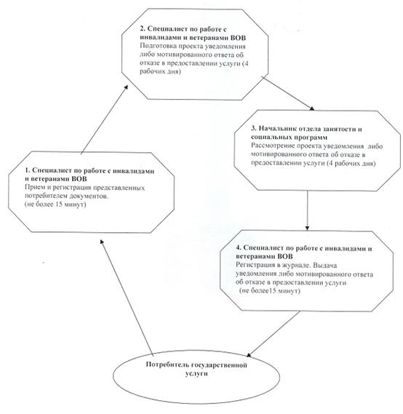
Утверждено
постановлением акимата
Щербактинского района
Павлодарской области
от 25 ноября 2011 года N 336/8
РЕГЛАМЕНТ государственной услуги "Оформление документов на
инвалидов для обеспечения их санаторно-курортным лечением"
1. Основные понятия
1. Определение используемой аббревиатуры:
1) СФЕ - структурно-функциональные единицы, участвующие в процессе оказания государственной услуги;
2) Санаторно-курортное лечение – лечение с целью поправления здоровья.
2. Общие положения
2. Наименование государственной услуги: "Оформление документов на инвалидов для обеспечения их санаторно-курортным лечением".
3. Форма оказываемой государственной услуги: частично автоматизированная.
4. Государственная услуга оказывается на основании стандарта "Оформление документов на инвалидов для обеспечения их санаторно-курортным лечением", утвержденного постановлением Правительства Республики Казахстан от 7 апреля 2011 года N 394 (далее - стандарт).
5. Государственная услуга предоставляется при обращении в Государственное учреждение "Отдел занятости и социальных программ Щербактинского района" (далее - отдел).
Место оказания государственной услуги располагается по адресу: Павлодарская область, Щербактинский район, село Шарбакты, улица 1 Мая, 18, телефон: 2-21-83, график работы ежедневно с 9.00 часов до 18.30 часов, с обеденным перерывом с 13.00 до 14.30 часов, кроме выходных (суббота, воскресенье) и праздничных дней, адрес электронной почты sherb_zanet@mail.ru.
6. Результатом оказания государственной услуги является уведомление об оформлении документов на инвалидов для обеспечения их санаторно-курортным лечением, либо мотивированный ответ об отказе в предоставлении услуги на бумажном носителе.
7. Сроки оказания государственной услуги с момента сдачи потребителем необходимых документов, в течение десяти рабочих дней.
Максимально допустимое время ожидания до получения государственной услуги, оказываемой на месте в день обращения потребителя, зависит от количества человек в очереди из расчета 15 минут на обслуживание одного потребителя.
Максимально допустимое время обслуживания потребителя государственной услугой, оказываемой на месте в день обращения, - не более 15 минут.
3. Описание порядка действий в процессе
оказания государственной услуги
8. Для получения данной государственной услуги потребителю необходимо предоставить перечень документов, указанных в пункте 11 стандарта.
При сдаче всех необходимых документов для получения государственной услуги потребителю выдается расписка о получении всех документов, в котором содержится дата получения потребителем государственной услуги.
9. В предоставлении государственной услуги может быть отказано на основаниях, указанных в пункте 16 стандарта.
10. Требования к информационной безопасности: обеспечение сохранности, защиты и конфиденциальности информации о содержании документов потребителя.
11. Структурно-функциональные единицы (далее - СФЕ), которые участвуют в процессе оказания государственной услуги при обращении в отдел:
1) специалист по работе с инвалидами и ветеранами ВОВ;
2) начальник отдела занятости и социальных программ.
12. Последовательность действий СФЕ приведена в приложении 1 к настоящему регламенту.
13. Схема, отражающая взаимосвязь между логической последовательностью действий и СФЕ, приведена в приложении 2 к настоящему регламенту.
4. Ответственность должностных лиц,
оказывающих государственные услуги
14. За нарушение порядка оказания государственной услуги должностные лица несут ответственность, предусмотренную законами Республики Казахстан.
Приложение 1
к регламенту государственной услуги "Оформление
документов на инвалидов для обеспечения их
санаторно-курортным лечением"
Таблица 1. Описание действий структурно-функциональных единиц (СФЕ) при обращении в отдел
1 | N действия (хода, потока работ) | 1 | 2 | 3 | 4
2 | Наименование СФЕ | специалист по работе с инвалидами и ветеранами ВОВ | специалист по работе с инвалидами и ветеранами ВОВ | Начальник отдела занятости и социальных программ | специалист по работе с инвалидами и ветеранами ВОВ
3 | Наименование действия(процесса, процедуры, операции) и их описание | Прием и регистрация представленных потребителем документов | Подготовка проекта уведомления либо мотивированного ответа об отказе в предоставлении услуги | Рассмотрение проекта уведомления либо мотивированного ответа об отказе в предоставлении услуги | Регистрация в журнале
4 | Форма завершения (данные, документ, организационно-распорядительное решение) | Талон о приеме документов | проект уведомления либо мотивированного ответа об отказе в предоставлении услуги | Подписание уведомления либо мотивированного ответа об отказе в предоставлении услуги | Выдача уведомления либо мотивированного ответа об отказе предоставлении услуги
5 | Сроки исполнения | не более 15 минут | 4 рабочих дня | 4 рабочих дня | не более 15 минут
6 | Номер следующего действия | 2 колонка | 3 колонка | 4 колонка
Приложение 2
к регламенту государственной услуги "Оформление
документов на инвалидов для обеспечения их
санаторно-курортным лечением"
Схема предоставления государственной услуги при обращении в отдел занятости и социальных программ
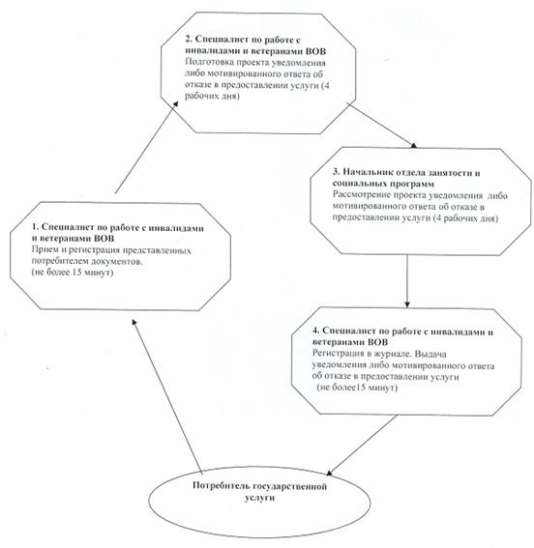
Утверждено
постановлением акимата
Щербактинского района
Павлодарской области
от 25 ноября 2011 N 336/8
Регламент государственной услуги "Оформление документов
на социальное обслуживание на дому для одиноких,
одиноко проживающих престарелых, инвалидов и
детей-инвалидов, нуждающихся в постороннем уходе и помощи"
1. Основные понятия
1. Определение используемой аббревиатуры:
1) СФЕ – структурно–функциональные единицы, участвующие и процесс оказания государственной услуги.
2. Общие положения
2. Наименование государственной услуги "Оформление документов на социальное обслуживание на дому для одиноких, одиноко проживающих престарелых, инвалидов и детей-инвалидов, нуждающихся в постороннем уходе и помощи".
3. Форма оказываемой государственной услуги: не автоматизированная.
4. Государственная услуга оказывается на основании стандарта "Оформление документов на социальное обслуживание на дому для одиноких, одиноко проживающих престарелых, инвалидов и детей-инвалидов, нуждающихся в постороннем уходе и помощи" утвержденная постановлением Правительства Республики Казахстан от 7 апреля 2011 года N 394 (далее - стандарт).
5. Государственная услуга предоставляется:
1) при обращении в Государственное учреждение "Отдел занятости и социальных программ Щербактинского района" (далее - отдел).
Место оказания государственной услуги: Павлодарская область, Щербактинский район, с. Шарбакты, улица 1 мая, 18, телефон: 2-21-83, график работы: ежедневно с 9.00 до 18.30 часов, обеденный перерыв с 13.00 до 14.30, выходные дни – суббота, воскресенье и праздничные дни; адрес электронной почты sherb_zanet@mail.ru.
2) при обращении через филиал Щербактинского района Республиканского государственного учреждения "Центр обслуживания населения Павлодарской области" (далее – центр).
Место оказания государственной услуги: Павлодарская область, Щербактинский район, село Шарбакты, улица В. Чайко, 45/2. телефон 2-33-36, график работы с 9.00 часов до 19.00 часов без обеденного перерыва, выходной день - воскресенье; адрес электронной почты shar_con@mail.ru.
6. Результатом оказания государственной услуги является выдача уведомления потребителю об оформлении документов на оказание социального обслуживания на дому, либо мотивированный ответ об отказе в предоставлении услуги.
7. Сроки оказания государственной услуги:
1) при обращении в отдел с момента сдачи потребителем необходимых документов: в течение четырнадцати рабочих дней;
Максимально допустимое время ожидания до получения государственной услуги, оказываемой на месте в день обращения потребителя (до получения талона), не может превышать 30 минут;
При обращении через центр с момента сдачи потребителем необходимых документов: в течение четырнадцати рабочих дней (дата приема и выдачи документа (результата) государственной услуги не входит в срок оказания государственной услуги).
Максимально допустимое время обслуживания потребителя государственной услуги, оказываемой на месте в день обращения потребителя, не может превышать 15 минут в уполномоченном органе, 30 минут в центре.
3. Описание порядка действий в процессе
оказания государственной услуги
8. Для получения данной государственной услуги потребителю необходимо предоставить перечень документов, указанных в пункте 11 стандарта.
При сдаче всех необходимых документов для получения государственной услуги потребителю выдается расписка о получении всех документов, в котором содержится дата получении потребителем государственной услуги.
9. В предоставлении государственной услуги может быть отказано на основаниях, указанных в пункте 16 стандарта.
10. Требование к информационной безопасности: обеспечение сохранности, защиты и конфиденциальности информации о содержании документов потребителя.
11. Структурно–функциональные единицы (далее СФЕ), которые участвуют в процессе оказания государственной услуги при обращении в отдел занятости и социальных программ:
1) специалист по социальной работе;
2) начальник отдела занятости и социальных программ.
12. Последовательность действий СФЕ приведена в приложении 1 к настоящему регламенту.
13. Схема, отражающая взаимосвязь между логической последовательностью действий и СФЕ, приведена в приложении 2 к настоящему регламенту.
4. Ответственность должностных лиц,
оказывающих государственные услуги
14. За нарушение порядка оказания государственной услуги должностные лица несут ответственность, предусмотренную законами Республики Казахстан.
Приложение 1
к регламенту государственной услуги
"Оформление документов на социальное
обслуживание на дому для одиноких,
одиноко проживающих престарелых, инвалидов
и детей-инвалидов, нуждающихся в
постороннем уходе и помощи"
Таблица 1. Описание действий структурно-функциональных единиц (СФЕ) 1) при обращении в отдел
1 | N действия (хода, потока работ) | 1 | 2 | 3 | 4
2 | Наименование СФЕ | специалист по работе с инвалидами и ветеранами ВОВ | специалист по работе с инвалидами и ветеранами  ВОВ | Начальник отдела занятости и социальных программ | специалист по работе с инвалидами и ветеранами ВОВ
3 | Наименование действия(процесса, процедуры, операции) и их описание | Прием и регистрация представленных потребителем документов | Подготовка проекта уведомления либо мотивированного ответа об отказе в предоставлении услуги | Рассмотрение проекта уведомления либо мотивированного ответа об отказе в предоставлении услуги | Регистрация в журнале
4 | Форма завершения (данные, документ, организационно-распорядительное решение) | Талон о приеме документов | проект уведомления либо мотивированного ответа об отказе в предоставлении услуги | Подписание уведомления либо мотивированного ответа об отказе в предоставлении услуги | Выдача уведомления либо мотивированного ответа об отказе предоставлении услуги
5 | Сроки исполнения | не более 15 минут | 10 рабочих дней | 5 рабочих дней | не более 15 минут
6 | Номер следующего действия | 2 колонка | 3 колонка | 4 колонка
Приложение 2
к регламенту государственной услуги
"Оформление документов на социальное
обслуживание на дому для одиноких,
одиноко проживающих престарелых, инвалидов
и детей-инвалидов, нуждающихся в
постороннем уходе и помощи"
Схема предоставления государственной услуги при обращении в отдел занятости и социальных программ
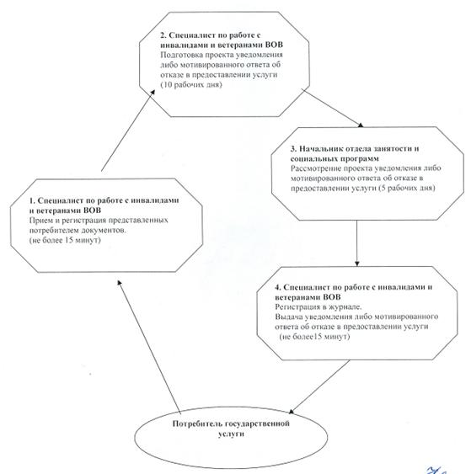

© 2012. РГП на ПХВ «Институт законодательства и правовой информации Республики Казахстан» Министерства юстиции Республики Казахстан

